UBND HUYỆN PHONG ĐIỀN  PHÒNG GIÁO DỤC VÀ ĐÀO TẠO | CỘNG HÒA XÃ HỘI CHỦ NGHĨA VIỆT NAM  Độc lập - Tự do - Hạnh phúc
Số: 06 /PGDĐT  V/v khảo sát khóa học trực tuyến “Giáo dục giới tính - tình dục toàn diện và kĩ năng sống” năm 2022 | Phong Điền, ngày 04 tháng 01 năm 2024

Kính gửi: Hiệu trưởng các trường học trực thuộc.

Thực hiện Công văn số 10/SGDĐT-TCCB ngày 03 tháng 01 năm 2024 của Sở GD&ĐT về việc khảo sát khóa học trực tuyến “Giáo dục giới tính - tình dục toàn diện và kĩ năng sống” năm 2022. Phòng Giáo dục và Đào tạo đề nghị các đơn vị:
- Triển khai nội dung Công văn số 1721/NGCBQLGD- CSNGCB ngày 28/12/2023 đến cán bộ quản lý, giáo viên đã tham gia khóa học trực tuyến (có danh sách kèm theo) để trả lời khảo sát.
- Hạn cuối trả lời khảo sát trước ngày 08/01/2024.
Phòng Giáo dục và Đào tạo thông báo đến các đơn vị biết và thực hiện./.

Nơi nhận:  - Như trên;  - Lưu: VT. | 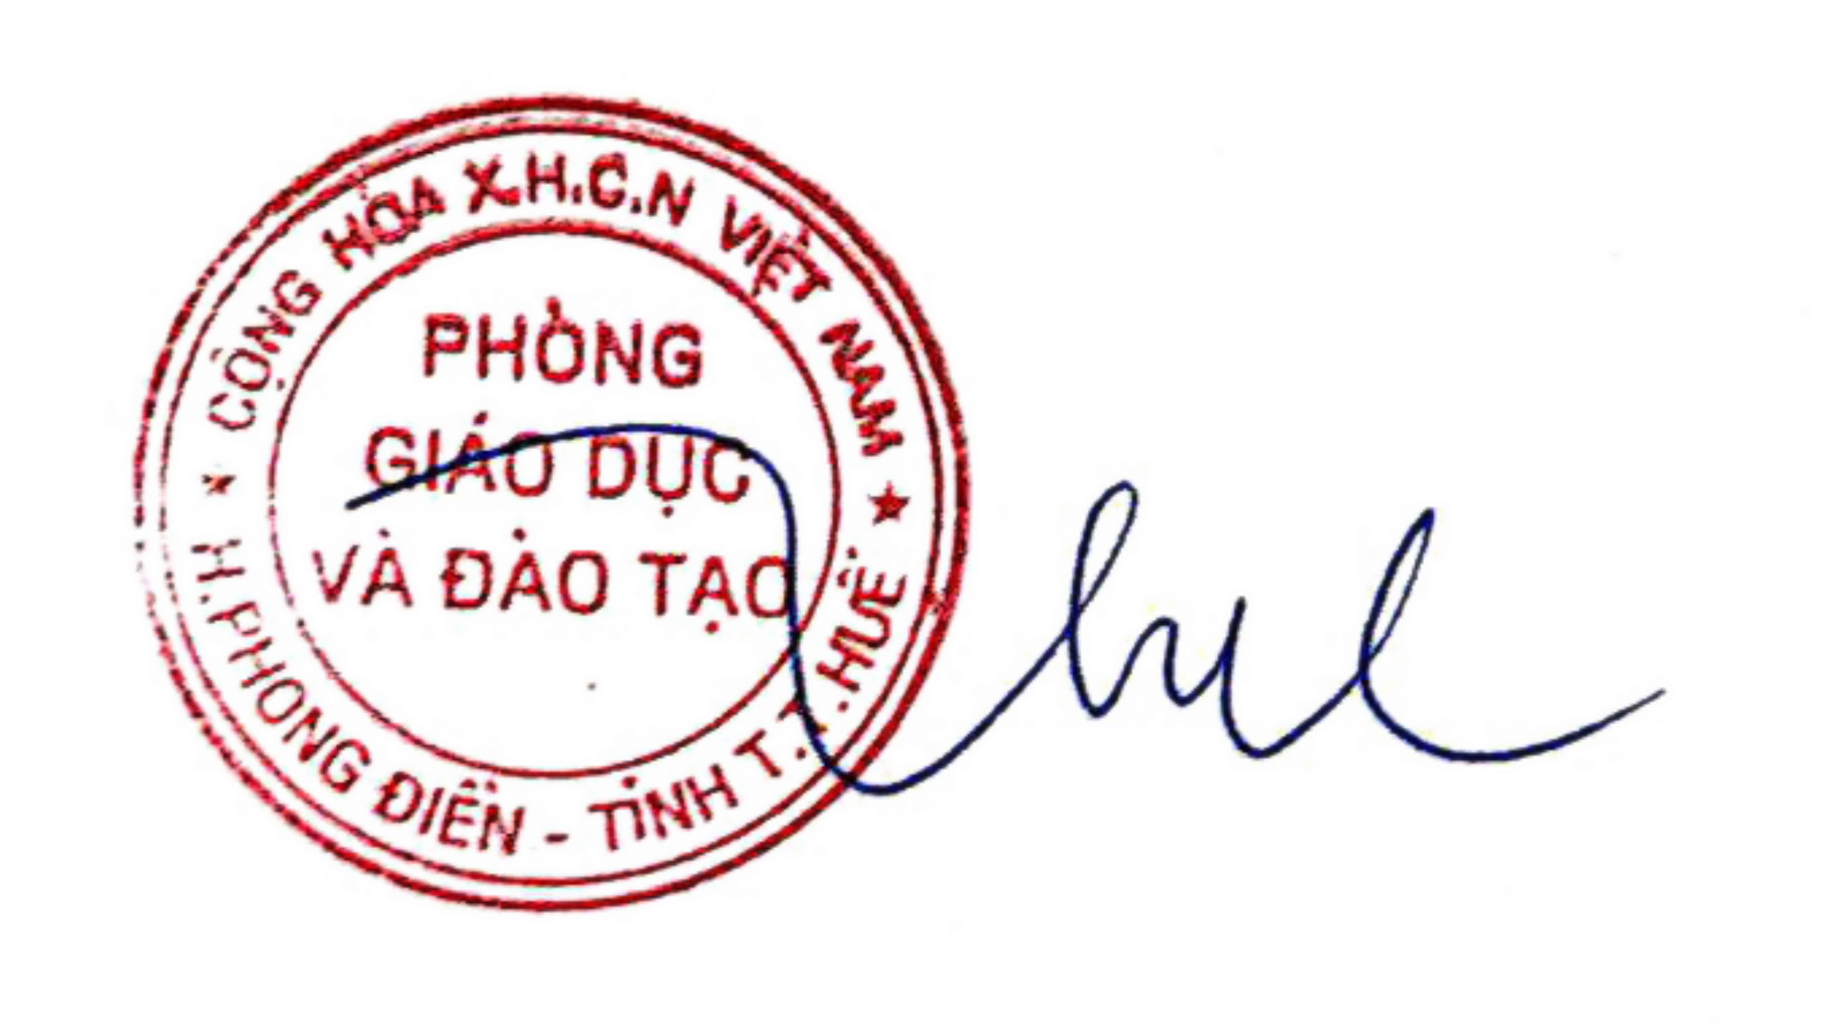  KT.TRƯỞNG PHÒNG PHÓ TRƯỞNG PHÒNG  Đặng Thị Thu Hương

